

DTD+XML

LOTES Y PALÉS

**MARIO JIMÉNEZ MARSET**

**ÍNDICE**

1. ENUNCIADO - OBJETIVOS 3

2. DESARROLLO - PROCEDIMIENTO 3

3. CÓDIGO 4

# ENUNCIADO - OBJETIVOS

En esta práctica, se pedía realizar un documento DTD que recogiese lo pedido en el enunciado. Además, adicionalmente se ha añadido un ejemplo sobre cómo quedaría el “xml” sobre el que se haría este DTD.

El DTD define la estructura y los elementos de un documento “xml”. Sus componentes básicos son: los elementos, los atributos y entidades (en este ejercicio no hay), PCDATA (el texto será analizado) y CDATA (el texto no será analizado).

# DESARROLLO - PROCEDIMIENTO

En primer lugar, en la cabecera, se indica qué version de xml es la que se va a utilizar para el desarrollo del documento (1.0). Además, también se indica el tipo de codificación (UTF-8).

Declarado esto, se comienza a hacer el documento DTD. Primero, se define el elemento raíz del documento con “!DOCTYPE”. En este ejercicio, se le ha puesto el nombre de “lotes_y_pales”.

Después, se empiezan a declarar los “!ELEMENT” (que son los requisitos que pone el enunciado). Con el signo “+” se indica que habrán 1 o más elementos posibles a la hora de transcribir en el xml.

Por ejemplo, en el ejercicio se dice que una entrega consta de uno o más lotes. Para que en el DTD se sepa que son “uno o más”, se indica con este signo “+”. Si se quiere indicar que son 0 o más, se pone el signo *. Y para indicar que es entre 0 y 1, el signo “?”.

Así, con todos los requisitos. Por último, dentro de algunos elementos hay subelementos, los cuales, al definirlos, hay que ponerles “#PCDATA”: esto significa que, el texto de esos elementos, serán pasados por un analizador.

Adicionalmente, se ha puesto un ejemplo con etiquetas para visualizar el xml con atributos aleatorios.

# CÓDIGO

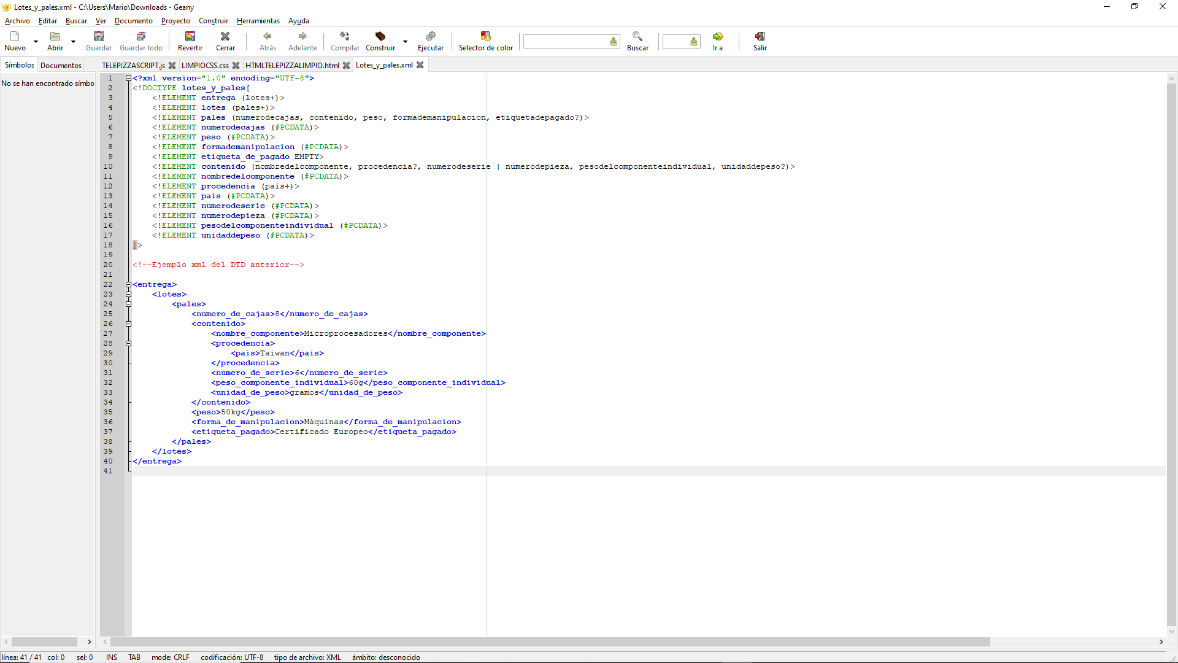

Todo lo explicado en el epígrafe 2 se representa en el ejercicio completado.